INSTITUCIÓN EDUCATIVA TECNICA COMERCIAL SAN JUAN BOSCO
SEDE PRINCIPAL - CUESTIONARIO DE RECUPERACION GRADO OCTAVO
NOMBRE: _______________________________________________
FECHA: ________________________________

1. Consulte sobre las reglas del presente continuo y realice 20 oraciones afirmativas, negativas y en pregunta
2. Busque en la siguiente sopa de letras 14 verbos en inglés y tradúcelos.
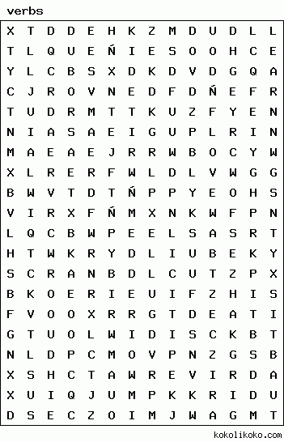

3. Realice los siguientes ejercicios
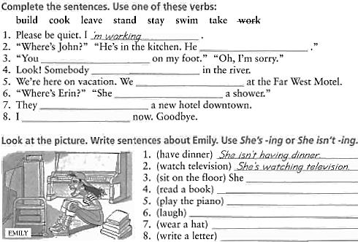
4. Realice una historieta empelando el futuro simple.

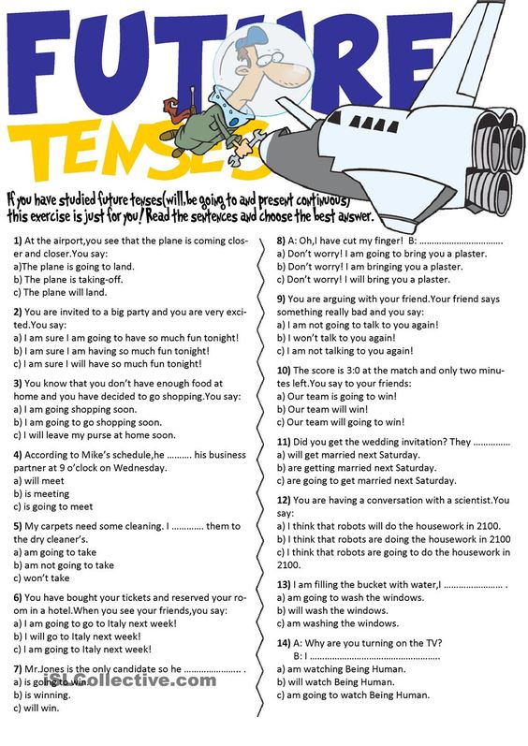

INSTITUCIÓN EDUCATIVA TECNICA COMERCIAL SAN JUAN BOSCO
SEDE PRINCIPAL - CUESTIONARIO DE RECUPERACION GRADO NOVENO
NOMBRE: _______________________________________________
FECHA: ________________________________

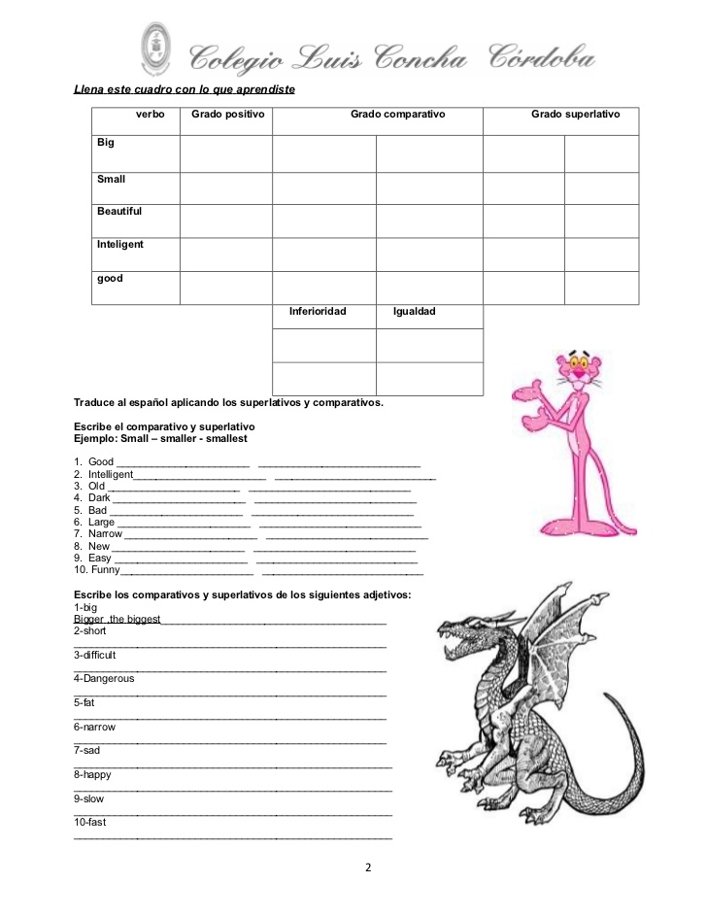

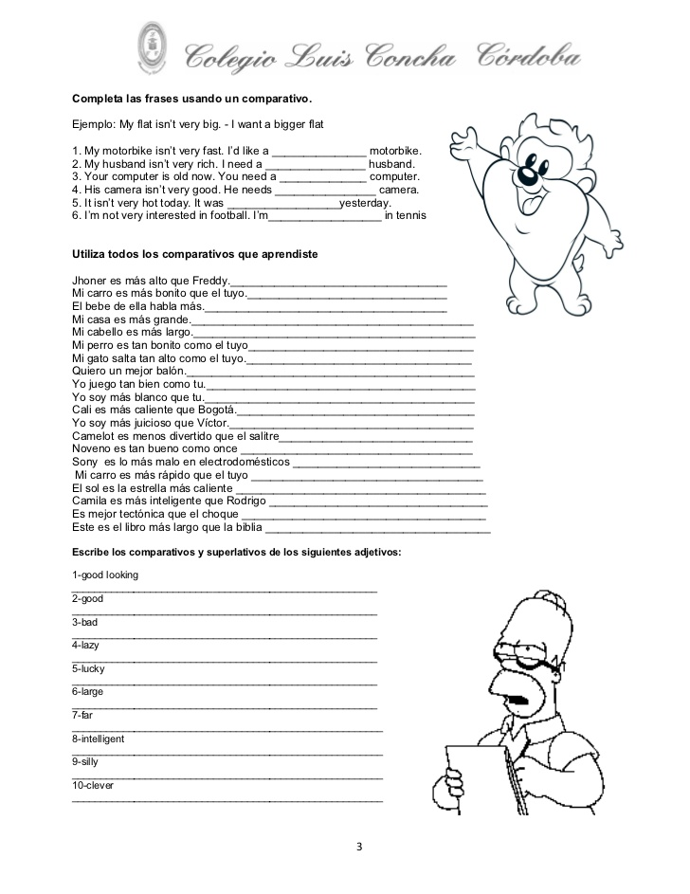

INSTITUCIÓN EDUCATIVA TECNICA COMERCIAL SAN JUAN BOSCO
SEDE PRINCIPAL - CUESTIONARIO DE RECUPERACION GRADO ONCE CASTELLANO
NOMBRE: _______________________________________________
FECHA: ________________________________

